
財團法人罕見疾病基金會 中區全方位家庭支持課程(四)
「運轉熱情 動感活力」親子運動嘉年華
活動簡章

「蝦咪!?罕病運動會!?甘有可能?」由於疾病因素，罕病病友們在肢體或身體方面確實會有諸多不便，體育課經常只能在一旁望著同學、朋友們活力四射的模樣，對於「自在的活動」相信仍懷抱著期盼，但要如何動得健康、開心又安全？中部辦事處首次開辦親子運動嘉年，希望透過活動提供合適的身體活動方式，帶領病友及家屬們共同跨越身體之限制，並增進其身心健康，使身體活動普及於罕見疾病家庭，心動不如馬上行動，趕快拿起電話報名，一起嘗試全新的體驗!!

※活動時間：103年11月9日(星期日)，下午PM 13：30- PM16：30。
※活動地點：台中特殊教育學校多功能活動中心（台中市南屯區公益路二段296號）。
※活動對象：中區罕見疾病病友及家屬約30~40人(額滿為止)
※報名時間：即日起至11月3日止。
※報名方式：郵寄回條/傳真/電話報名【敬請務必來電確認】。
(1)回條郵寄至罕見疾病基金會中部辦事處 ，404台中市北區進化北路238號7樓之5。
(2)傳真專線：04-2236-9853。
(3)洽詢電話：04-2236-3595分機16，顏春華社工員。
※ 課程內容：
時間 | 課程 | 講師
13:00-13:15 | 報到 | 惲大宗老師/台中市葳格國民中小學體育教師
13:15-13:40 | 分組說明
13:40-14:00 | 動感操及闖關+趣味競賽說明
14:00~14:50 | 個別闖關活動(親子)
14:50-15:10 | 休息片刻
15:10-16:00 | 趣味競賽(團隊)
16:00-16:20 | 頒獎典禮
16:20~ | 賦歸


台中特殊教育學校 位置圖
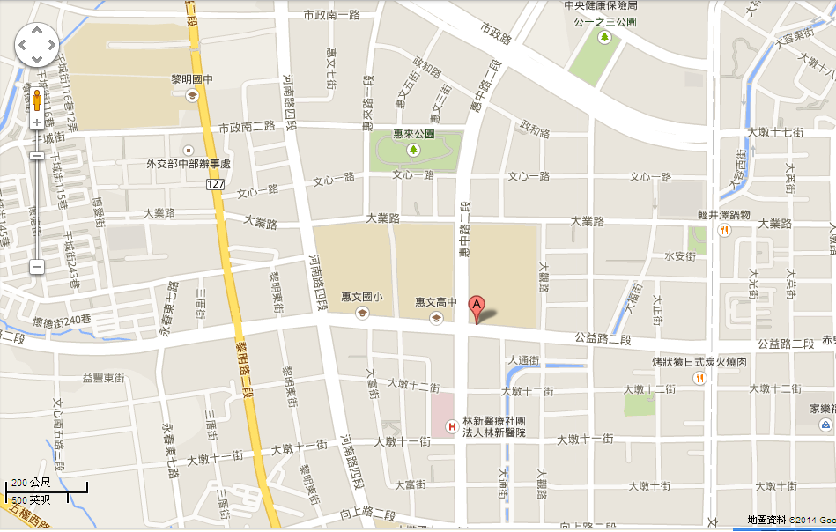
▲交通方式：
◎汽車：
於南屯交流道(台中市) 出口下交流道‎
1.往東北走於 南屯交流道(台中市) 出口下交流道朝五權西路二段/136縣道前進(往前 43 公尺)

2.走五權西路二段/136縣道(往前 140 公尺)走內側車道

3.於環中路三段向左轉(往前 300 公尺)走慢車道外側

4.在第 1 個路口向右轉，走公益路二段(往前 1.8 公里)

◎公車：
搭乘臺中市全航客運5、199及台中客運27、72、107及統聯客運81號公車，於惠文高中站或公益惠文路口站下車。

財團法人罕見疾病基金會
「運轉熱情 動感活力」親子運動嘉年華 報名回條
病友姓名： |  |  | 性別：□ 男 □ 女 |  |  | 生日(保險用)：
疾病名稱： |  |  | 身分證字號(保險用)： |  |  | 病友身高：
聯絡電話：(日)：  (夜)：  手機(必填)： |  |  |  |  | 緊急連絡人（請填未報名活動者）：  與病友關係：  電話/手機：
※活動參與需求了解(請詳細填寫，以便工作人員安排相關事宜)：
1、輔具使用：□無 □普通輪椅 □特製輪椅 □電動輪椅 □其他___________
2、病友身體狀況，包含四肢軀幹肌肉力量、視聽覺、認知、口語能力等：

3、病友參與闖關活動及競賽過程中，需要注意事項：

4、其他意見提供：

共同參與家屬資料(必填，供投保使用)，共計 名
與病友關係 | 姓名 | 生日 |  | 身分證字號 |  |  | 身高 | 健康情況/行動能力
※活動期間是否同意本會志工及工作人員進行拍照錄影以及照片畫面使用於網站及會刊上。
□同意 □不同意 立同意書人簽名：

※ 報名方式：請於11/3前將報名表填妥後，以下列方式擇一報名：
1. 郵寄至404台中市北區進化北路238號7樓之5 ，顏春華社工收。
2. 傳真至04-22369853，並主動來電04-22363595分機16確認。
3. 至本會網站《最新消息》下載報名資料，E-mail至ps09@tfrd.org.tw，並來電確認。

